Anh muốn em thay đổi hoàn toàn giao diện, em nghiên cứu hình a để bên dưới nha
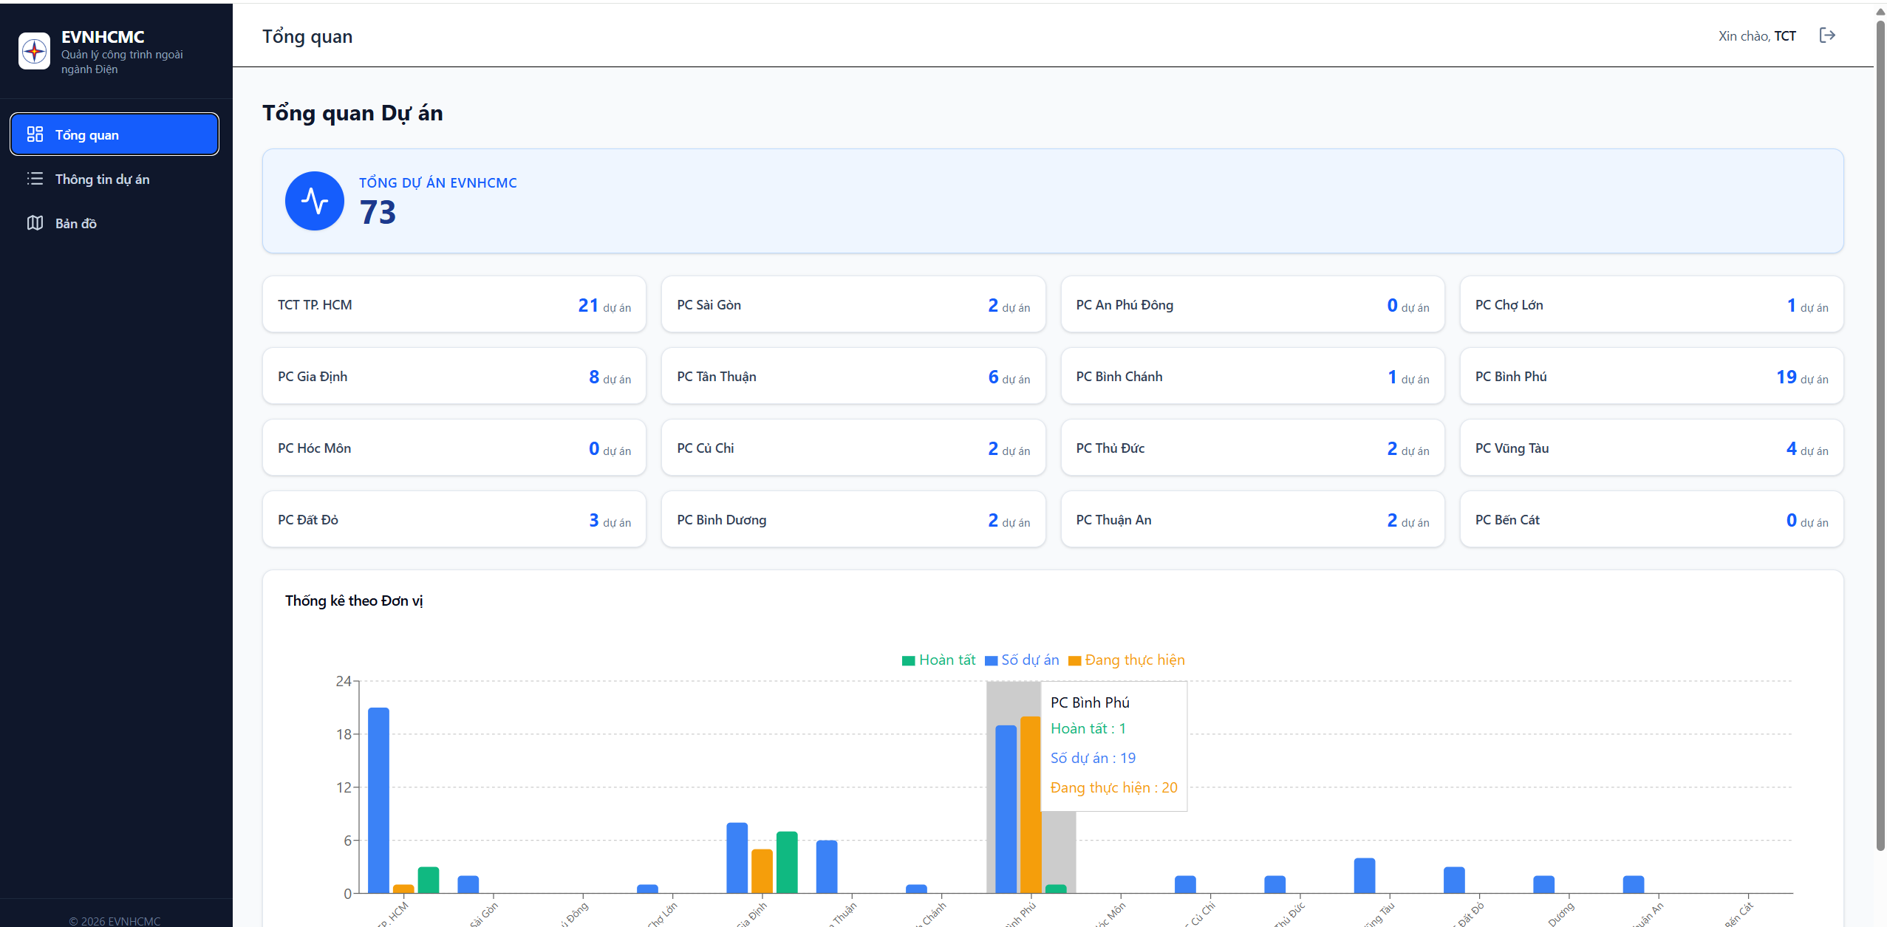
TIÊU ĐỀ LÀ EVNHCMC-PCVT
ỨNG DỤNG QUẢN LÝ QUYẾT TOÁN CÁC CÔNG TRÌNH SỬA CHỮA LỚN
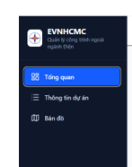
- Tổng quan các công trình: em để bên cạnh cho thể hiện ra thông số tổng quan ví dụ như:
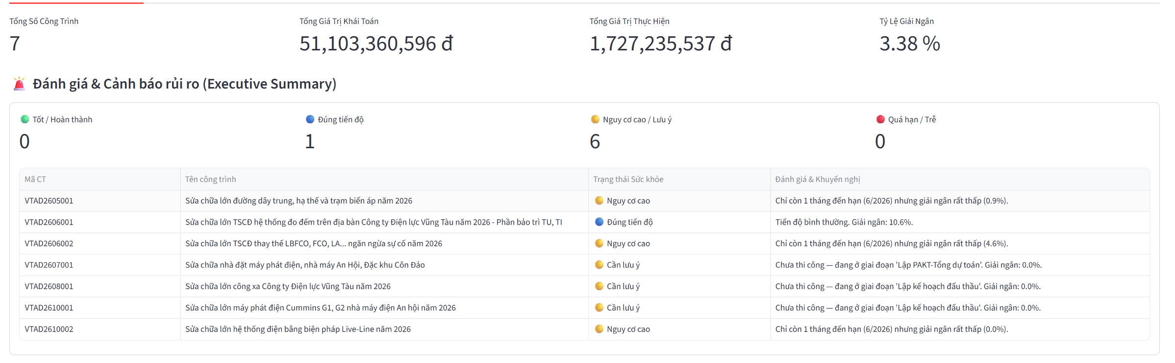

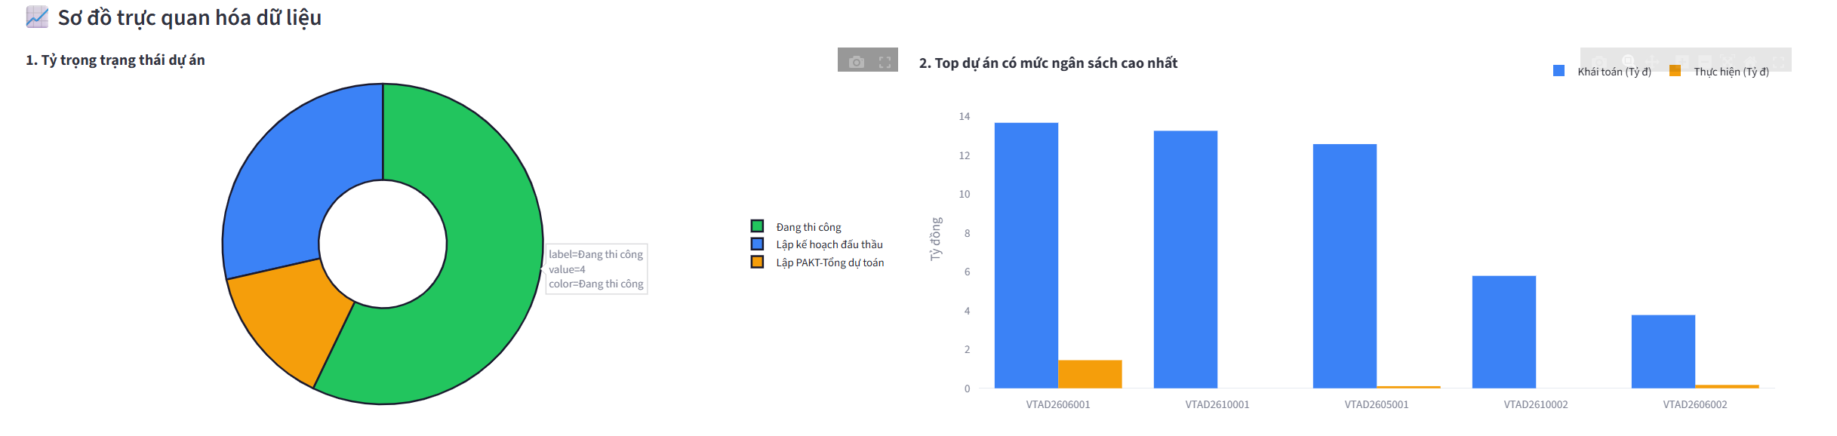
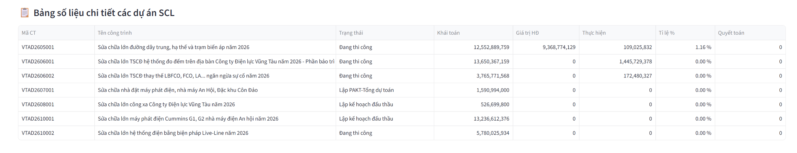

- Thông tin các công trình
- Công trình SCL Đường dây trung-Hạ thế
- Công trình SCL Bảo trì TU_TI
- Công trình SCL Thay thế FCO, LBFCO, LA
- Công trình SCL Máy phát điện_Nhà máy An Hội
- Công trình SCL Công Xa
- Công trình SCL Máy phát điện Cummins G1, G2
- Công trình SCL HTĐ bằng Live-line
Khi anh click vô các công trình thì em thể hiện bên của sổ bên cạnh các thông số của công trình đó như bảng trong hình sau
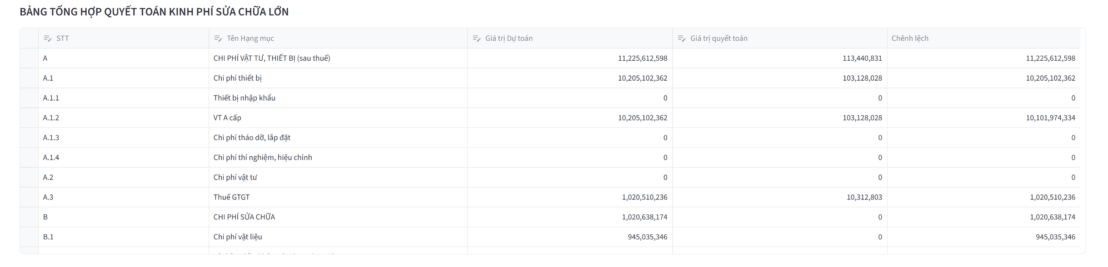

- Bảng thuyết minh quyết toán
- Công trình SCL Đường dây trung-Hạ thế
- Công trình SCL Bảo trì TU_TI
- Công trình SCL Thay thế FCO, LBFCO, LA
- Công trình SCL Máy phát điện_Nhà máy An Hội
- Công trình SCL Công Xa
- Công trình SCL Máy phát điện Cummins G1, G2
- Công trình SCL HTĐ bằng Live-line
Khi anh click vào công trình nào thiwf sễ thể hiện thông số của công trình đó ở bảng kế bên như hình
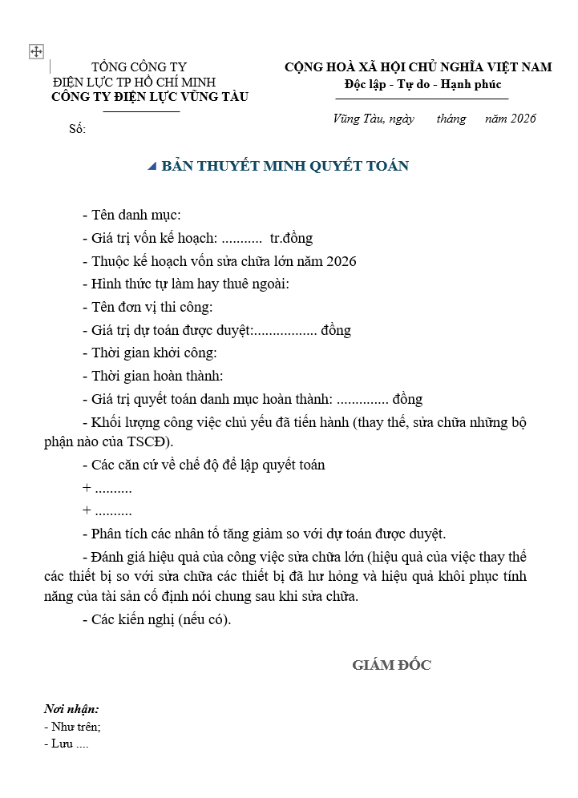

- Phiếu Thẩm tra quyết toán công trình sửa chữa lớn
Em cũng làm tương trụ như trên và thể hiện bên cạnh như hình
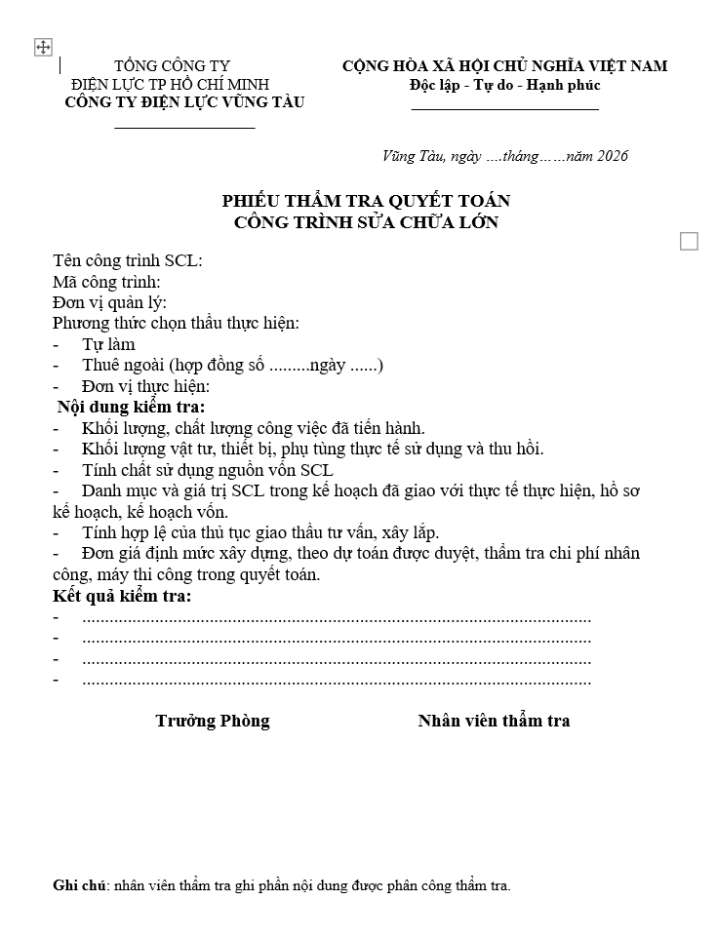

- Quyết định phê duyệt các công trình sửa chữa lớn
